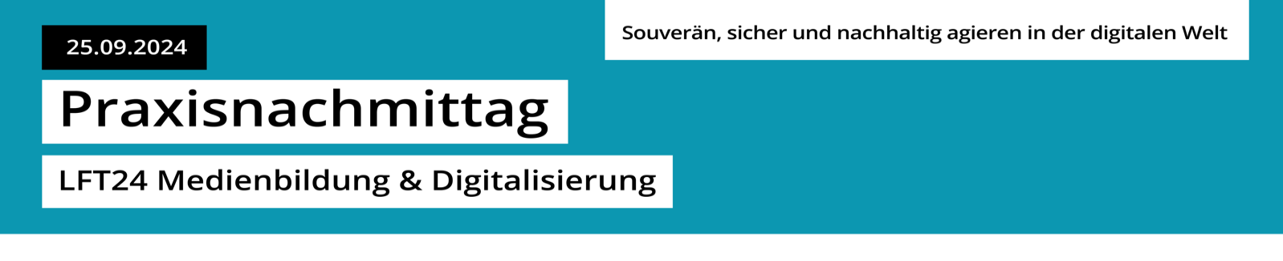
#Lernen gestalten mit KI

Aufgaben

KI-Propaganda erkennen und analysieren

Wie erkennen wir Propaganda beispielsweise auf Instagram oder Tiktok?
Was macht gerade KI-Propaganda so gefährlich?
Analysieren Sie mit Ihrem Kurs die verwendete Bildsprache.
Wie wurden die Bilder manipuliert und warum?
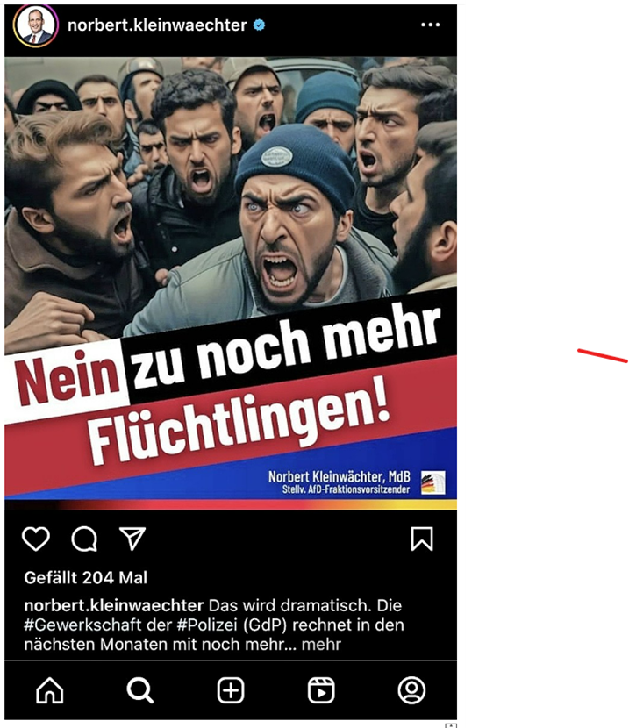

Thema: Bildsprache von KI-Bildern vergleichen
Aufgabe:
Vergleicht beide Fotos aufgrund ihrer Bildsprache und Aussagekraft!
Achtet dabei auf Bildaufbau, Farbtemperatur, Farben, Bildformate, Dynamik und Lichtsetzungen, Motivation, Gefühl …
Was können wir daraus lernen?


